Github网页版上传文档

**注册和操作都是在**[**www.github.com**](http://www.github.com)**域名下进行。**

**若github打开速度慢，可以将ip地址和域名映射关系添加到hosts文件中。**

1. **注册账号**
   1. **输入你的邮箱账号，点击continue**

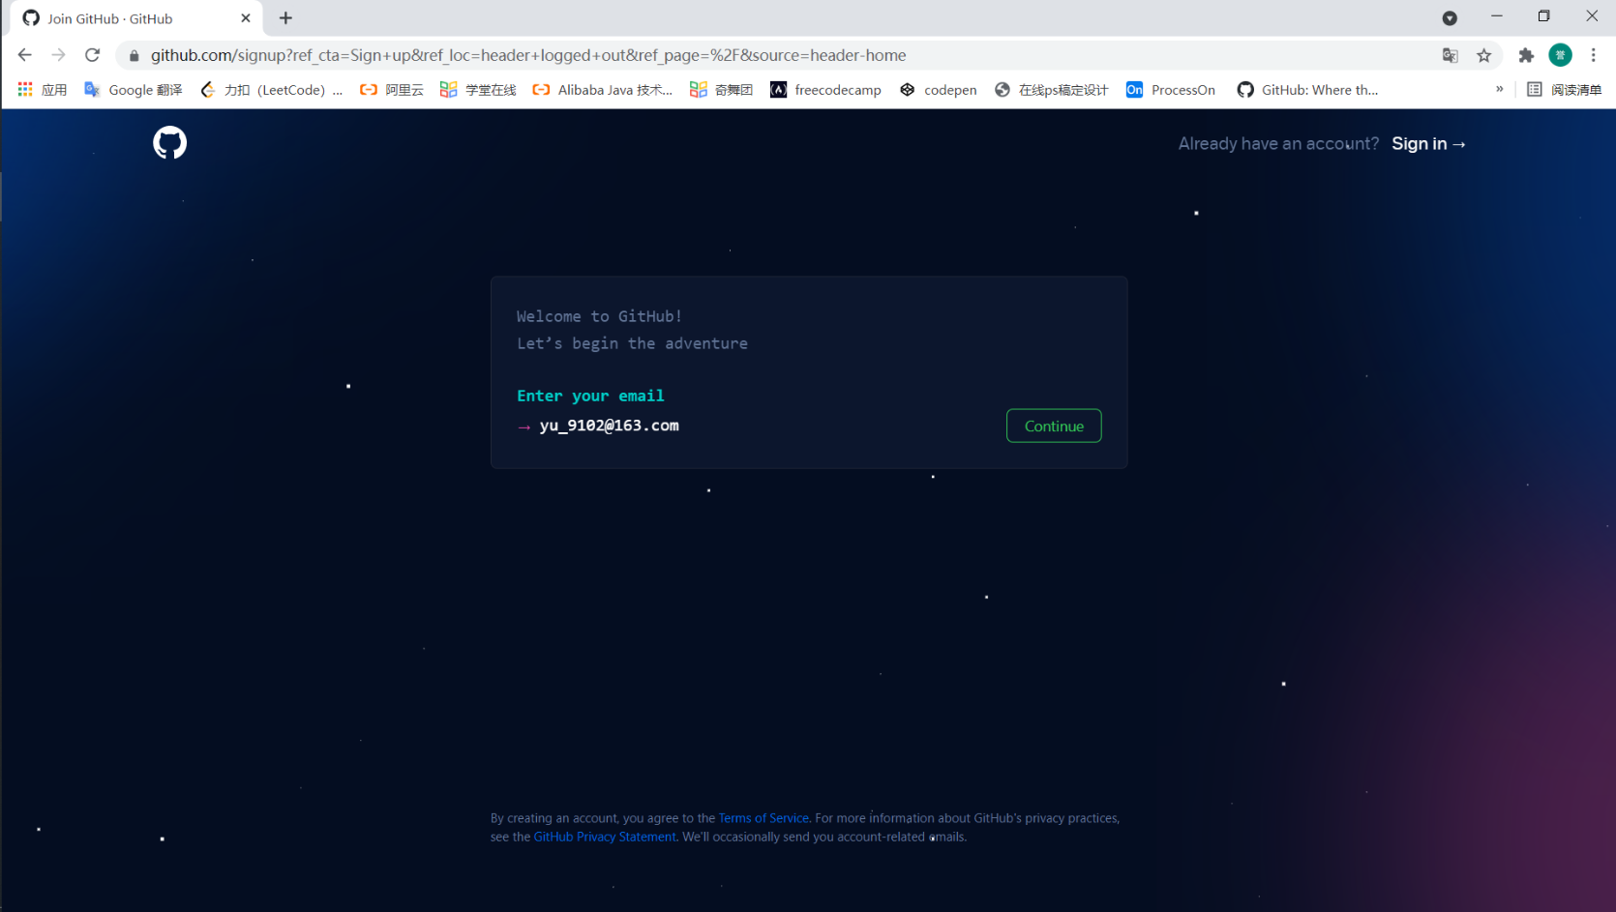

* 1. **设置登陆密码，点击continue**

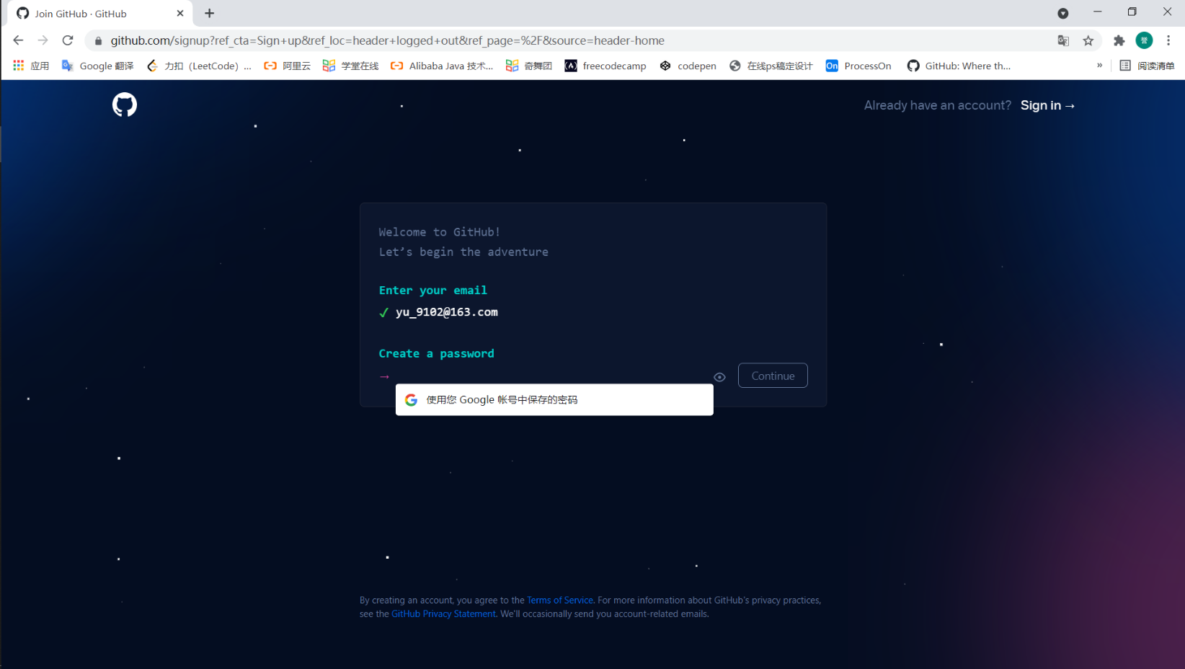

* 1. **设置用户名，点击continue**

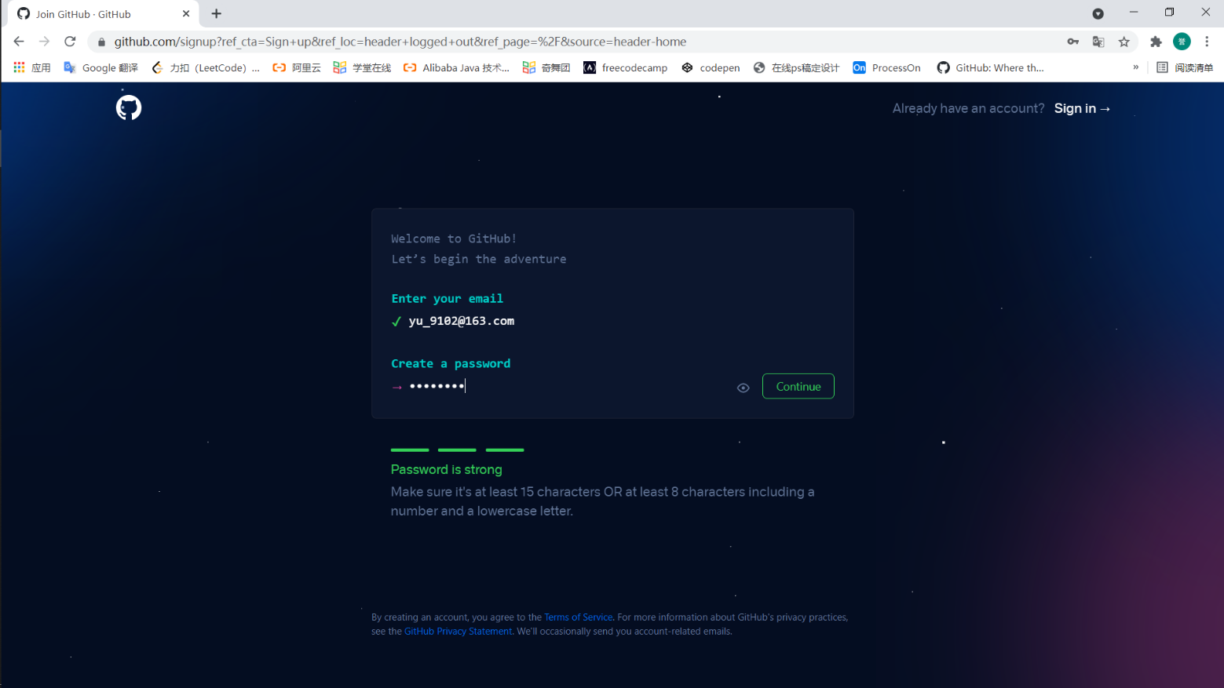

* 1. **接受github向你邮箱发送更新和公告，则输入y；否则输入n**

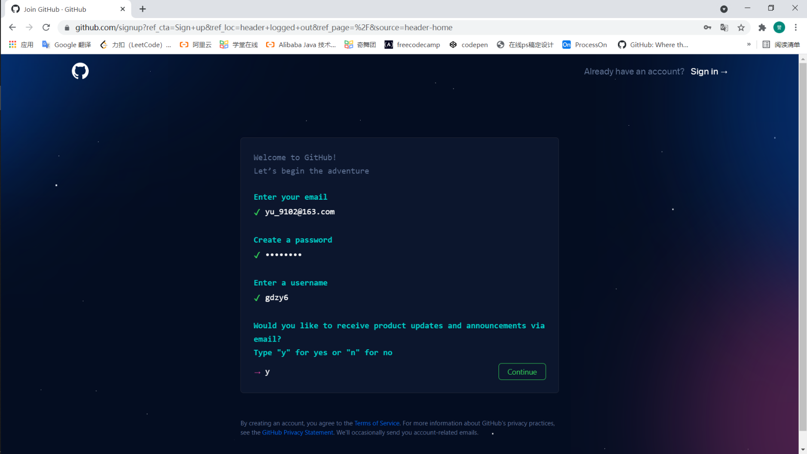

* 1. **邮箱认证，输入从邮箱接受到的验证码**

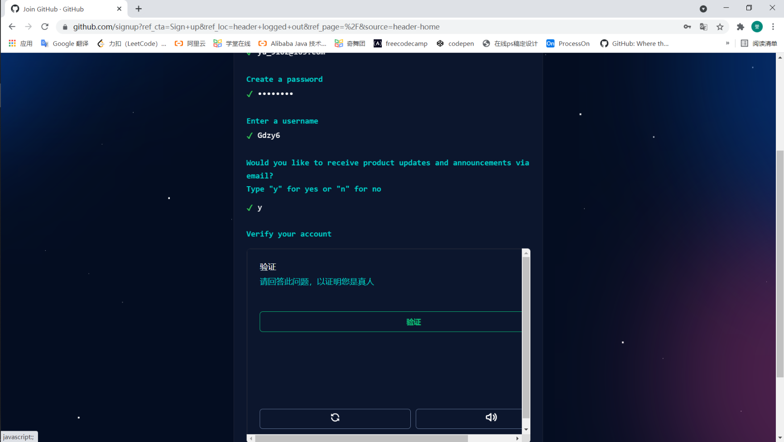

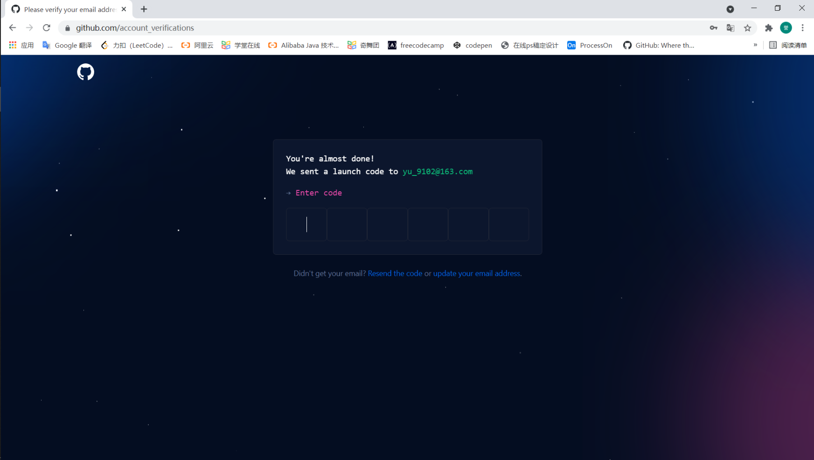

1. **上传文件**
   1. **右上方导航栏中➕创建一个仓库(repository)，这个仓库用于存放代码文件。必须填写库名和设置可读权限，另外可以添加readme文档等**

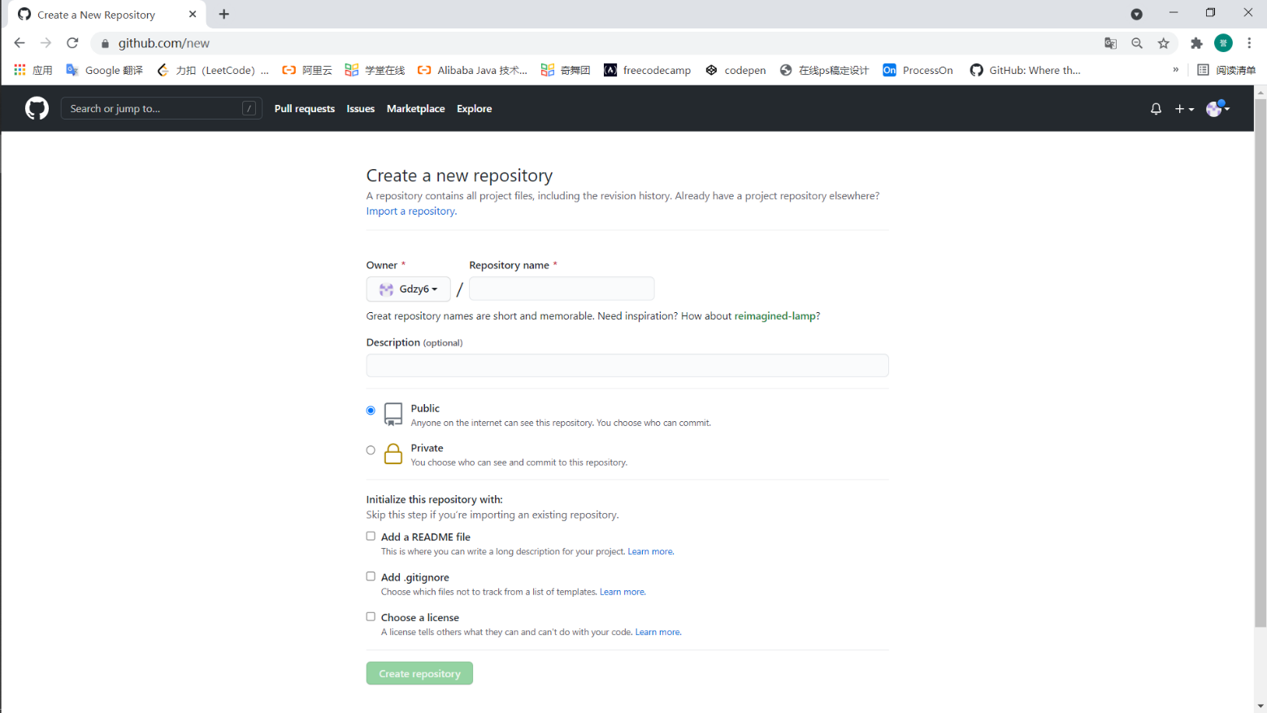

* 1. **打开新建库，点击add file，然后点击uploadfiles。**

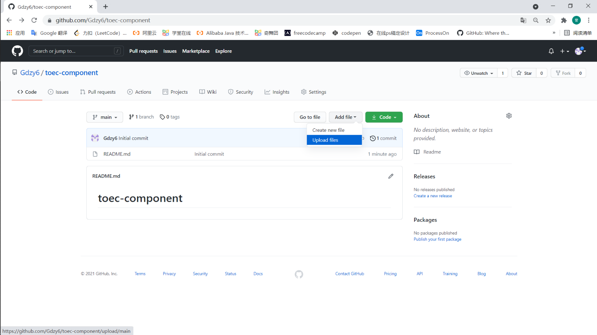

* 1. **将本地文件打开，并且拖拽该文件至新建库中。**

* 1. **最后点击commit changes进行提交。**